Anthropologie des sociétés post-esclavagistes

Recherches comparées à partir de la Caraïbe

et des Amériques noires

2013-2014 : Les figures de la soumission et de la résistance
(2ème année).

Séminaire CERMA – URMIS - Centre Norbert Elias - CIRESC
coordonné par
Anne-Marie Losonczy (EPHE – CERMA/EHESS), Jean-Luc Bonniol (Aix-Marseille Université - Centre Norbert Elias/EHESS), Marie-José Jolivet (IRD - URMIS/Paris VII), Odile Hoffmann (IRD - URMIS/ Paris VII / CNRS)

SÉANCE du 17 mars 2014

_________

Marcel Dorigny

Frédéric Régent
Figures de la soumission et de la résistance dans les interrogatoires d'esclaves lors des procès.

séance de 9 h à 13 h
École des Hautes Études en Sciences Sociales
Avenue de France, Paris 75013 - Salle 1.

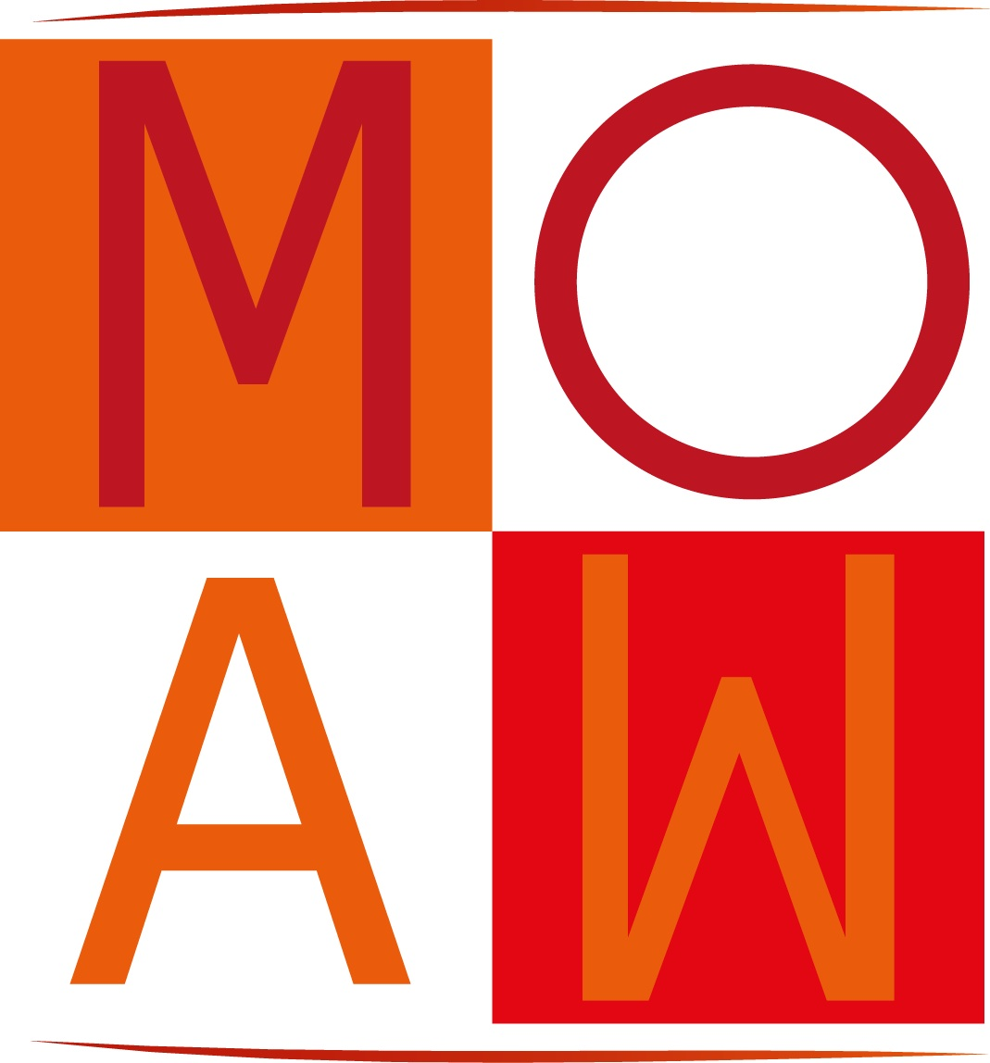
URMIS


